CỘNG HÒA XÃ HỘI CHỦ NGHĨA VIỆT NAM
Độc lập – Tự do – Hạn phúc

BÀI VIẾT SÁNG KIẾN
(Đề nghị công nhận CSTĐ cấp cơ sở)

I. SƠ LƯỢC LÝ LỊCH:
- Họ tên: Quách Minh Thử
- Sinh ngày, tháng, năm: 14/05/1979 Giới tính: Nam
- Trình độ chuyên môn nghiệp vụ: Thạc sỹ Kỹ thuật Điện
- Chức năng, nhiệm vụ được giao: Trưởng bộ môn Điện công nghiệp
- Chức vụ, đơn vị công tác: Khoa Điện – Điện tử, Trường CĐ Lý Tự Trọng TP.HCM.
- NỘI DUNG:
1. Đặt vấn đề:
Hiện nay Trường đang tiến hành hiện đại hóa các xưởng thực hành để nâng cao tay nghề cho sinh viên nhằm đáp ứng nhu cầu của các doanh nghiệp. Nhiều máy móc mới được đầu tư và đưa vào sử dụng giúp cho sinh viên tiếp cận được thực tế. Tuy nhiên kinh phí đầu tư không thể đáp ứng hết nhu cầu của các khoa. Do đó giảng viên cần chủ động tạo ra các thiết bị mang tính hiện đại, để nâng cao chất lượng bài thực hành.
Động cơ bước được sử dụng rộng rãi trong các thiết bị điều khiển dân dụng và công nghiệp. Ví dụ: Điều khiển lập trình trong các thiết bị gia công cắt gọt kim loại, điều khiển robot, điều khiển các cơ cấu lái phương và chiều trong máy bay, điều khiển tiêu cự trong các hệ quang học, điều khiển định vị trong các hệ quan trắc, điều khiển bắt, bám mục tiêu trong các khí tài quan sát…Trong công nghệ máy tính, động cơ bước được sử dụng cho các loại ổ đĩa cứng, ổ đĩa mềm, máy in…
Do đó điều khiển động cơ bước là bài thực hành không thể thiếu trong thực tập của khoa Điện - Điện tử của trường. Trong chương trình Thực tập điện tử công nghiệp hệ cao đẳng khoa công nghệ Điện - Điện tử, điều khiển động cơ bước đã được đưa vào giảng dạy. Sinh viên điều khiển động cơ bước loại nhỏ bằng transistor. Mạch đơn giản dễ thực hiện nhưng không chính xác, công xuất thấp. Mạch chỉ điều khiển một động cơ, không có phần mềm chuyên dụng để điều khiển.
Để đổi mới thiết bị dạy học, cần có “Mô hình điều khiển động cơ bước” cho sinh viên thực hành. Sinh viên có thể lập trình điều khiển trên máy tính, sau đó ra lệnh cho động cơ thực hiện hoạt động và có thể sửa chữa các hư hỏng như trên thực tế.
2. Nội dung sáng kiến:
- Mô hình điều khiển động cơ bước:

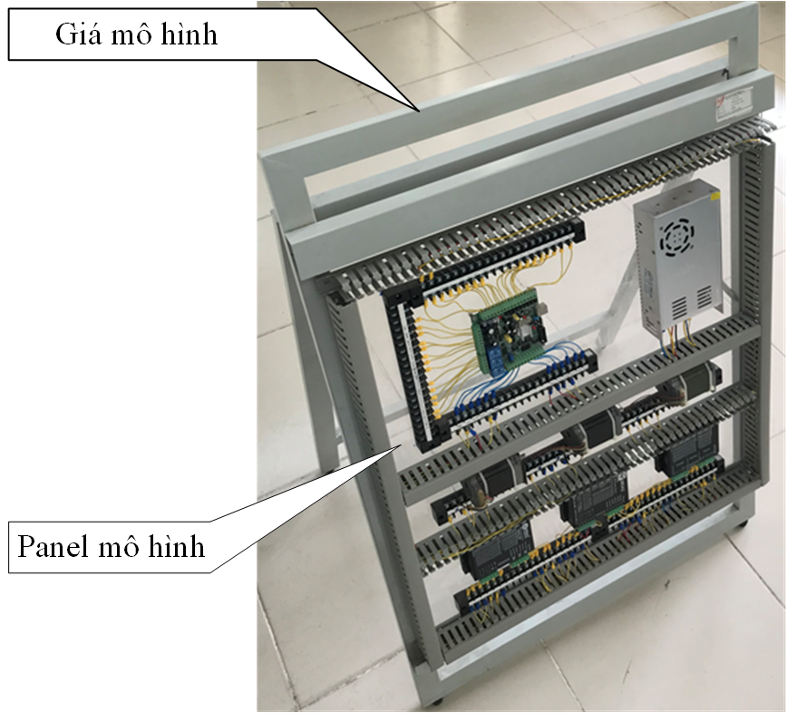
Hình 1: Mô hình điều khiển động cơ bước
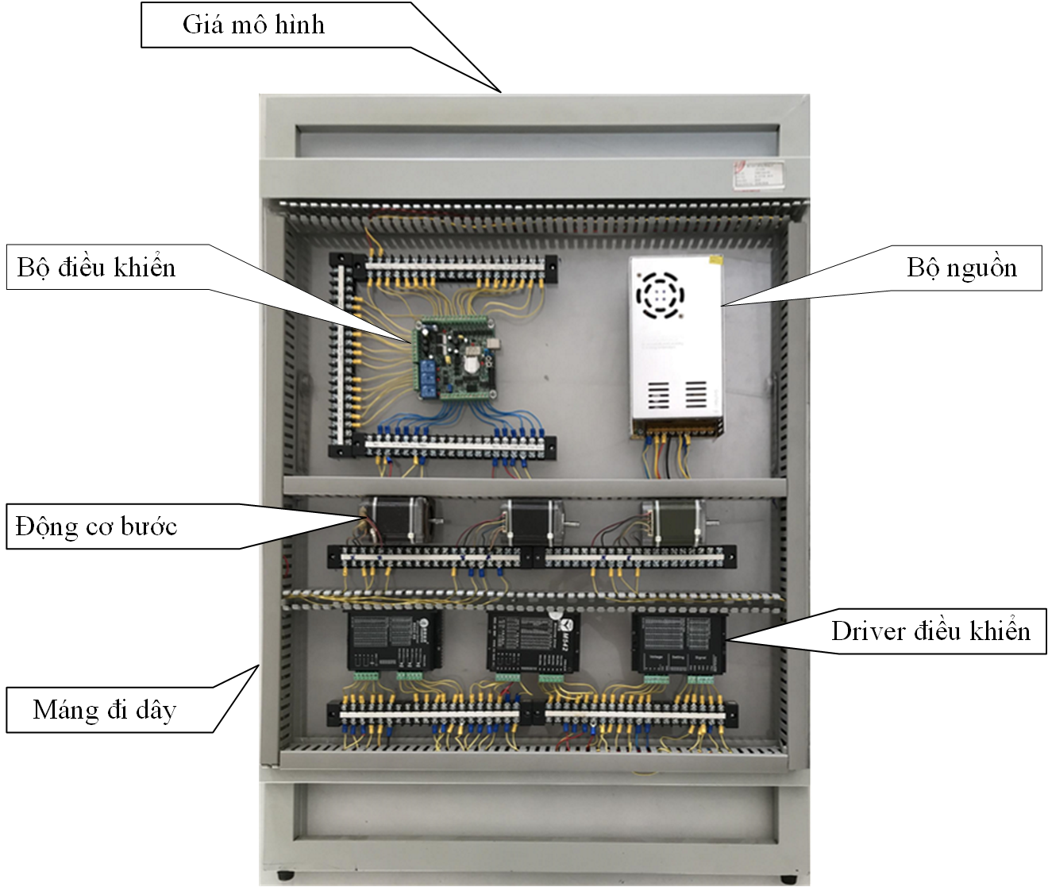
Hình 2: Cấu tạo mô hình điều khiển động cơ bước

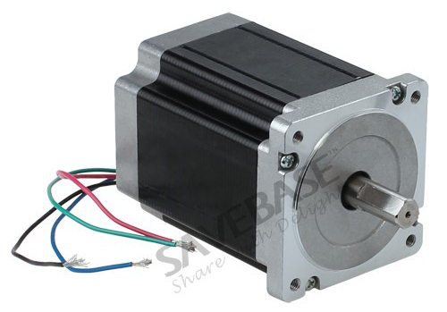
- Các thiết bị chính trong mô hình điều khiển động cơ bước:
    - Động cơ bước

Hình 3: Động cơ bước
2.2.1.1. Thông số kỹ thuật:
- Kích thước mặt bích: 57 x 57 mm.
- Chiều dài thân: 76 mm.
- Góc bước: 1.8 °/step.
- Moment xoắn trên trục: 1.8 N.m.
- Dòng định mức :1.5 – 3A.
- Loại 2 pha 6 dây, gồm có 2 cuộn dây, mỗi cuộn có 3 đầu ra như hình:
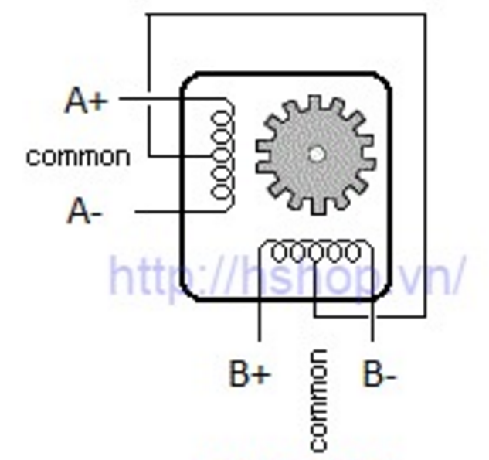

Hình 4: Sơ đồ đấu dây động cơ bước
2.2.1.2 Nguyên tắc điều khiển:
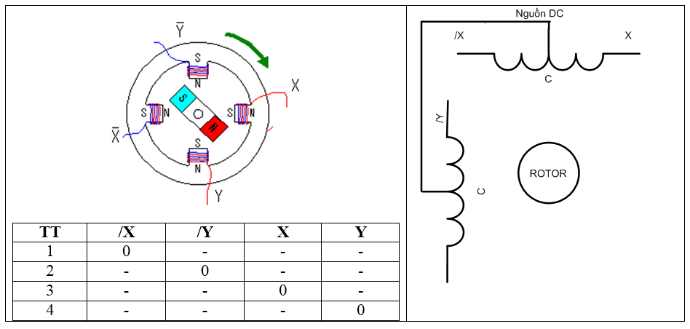
Hình 5: Nguyên tắc hoạt động
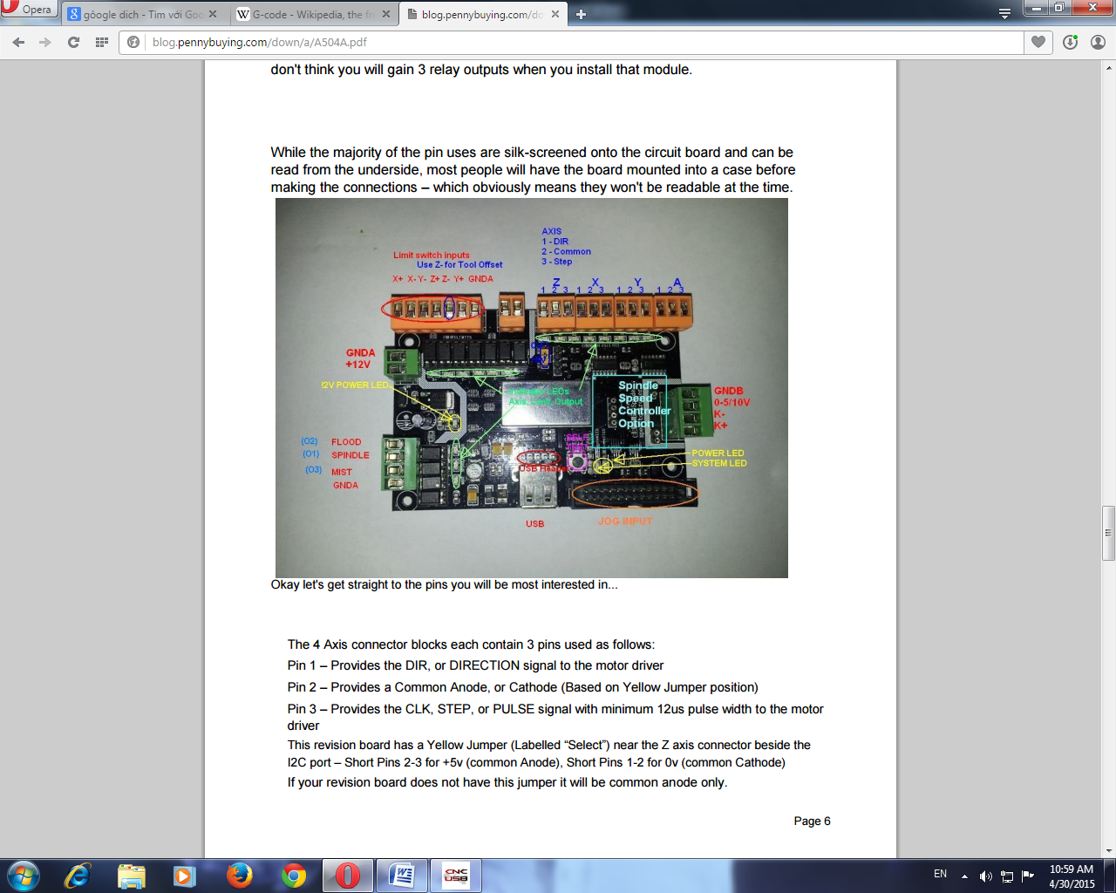
    - Bộ điêu khiển USB

Hình 6: Bộ điều khiển USB

- USB của PC/ laptop chạy win XP trở lên.
- Kết nối chân ngõ ra của bộ điều khiển động cơ thích hợp với giao diện 10 chân.
- Mạch điều khiển làm việc với hầu hết động cơ bước và servo trên thị trường.
- Tự động điều khiển quá trình.
- Nâng cao quá trình thay đổi công cụ.
- Tự động đo độ dài công cụ.
- Ngõ ra 3 số thập phân.
- Chạy thử cho tất cả các trục.
- Giới hạn ngõ vào cho các trục.
- Điều khiển động cơ
- Đầu nối với mạch điều khiển động cơ có 3 chân được sử dụng như sau:
- Chân 1 – DIR, chân điều khiển chiều quay của động cơ.
- Chân 2 –Common Anode, Cathode chân chung.
- Chân 3 – CLK, STEP, PULSE , chân điều khiển tốc độcủa động cơ.
- Nguồn 12VDC
- Chân 1: + 12VDC.
- Chân 2 : GNDA.
- Điều khiển động cơ trục chính
- Chân 1: GNDB – chân mass.
- Chân 2: 0-5/10v – Điện áp điều khiển tốc độ động cơ.
- Chân 3: K- ngõ ra đóng cắt động cơ.
- Chân 4: K+ ngõ ra đóng cắt động cơ.
    - Bộ điều khiển động cơ bước M542
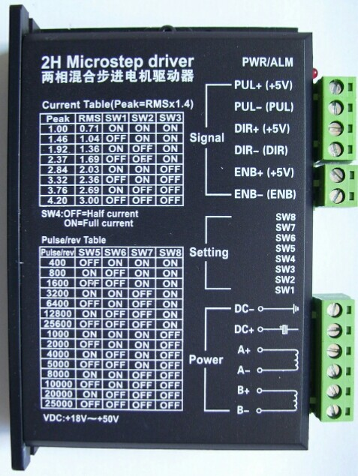

Hình 7: Bộ điều khiển động cơ bước M542
Bộ điều khiển M542 thích hợp điều khiển động cơ 2 và 4 pha. Nhờ vào việc sử dụng kỹ thuật băm dòng lưỡng cực. Nó có thể cho ra tốc độ và mô men lớn hơn khi so sánh với bộ điều khiển truyền thống.
2.2.3.1. Đặc tính
- Giá thành thấp và mô men quán tính có tốc độ cao.
- Điện áp nguồn cực đại lên đến +50VDC.
- Dòng điện ngõ ra max 4.2A.
- Cô lập ngõ vào quang học.
- Xung tần số lên đến 300 KHz.
- Tự động giảm dòng điện nhiễu.
- Công nghệ điều khiển dòng điện 3 trạng thái.
- 15 chế độ điều chỉnh.
- Thích hợp cho motor 2 và 4 pha.
- Công tắc DIP thiết lập 8 giá trị khác nhau.
- Xoay thuận và ngược chiều kim đồng hồ.
- Bảo vệ quá dòng và quá áp.
- Kích thước nhỏ (118x75.5x33mm).
2.2.3.2. Nhiệm vụ các chân:
Chức năng chân | Thông tin
PUL + (+5V) | Tín hiệu xung:  - Ở chế độ xung đơn (xung/ điều khiển), ngõ vào thể hiện tín hiệu xung, kích hoạt tăng giảm (được thiết lập bên trong jumper J1); 4 ÷ 5V khi xung cao, 0 ÷ 0.5V khi xung thấp.  - Ở chế độ xung kép, ngõ vào này kích hoạt xung thuận chiều kim đồng hồ, kích hoạt ở mức cao hay mức thấp (được thiết lập bên trong jumper J1). Để có những đáp ứng chính xác, độ rộng xung nên lớn hơn 1.5µs, mắc điện trở nối tiếp để hạn dòng khi sử dụng +12V hay +24V.
PUL - (PUL)
DIR + (+5V) | DIR signal:  - Ở chế độ xung đơn, tín hiệu này có hai chế độ điện áp thấp và cao, thể hiện hai hướng chuyển động quay của động cơ;  - Ở chế độ xung kép (được thiết lập bên trong jumper J3), tín hiệu này là xung ngược kim đồng hồ, kích hoạt ở chế độ thấp và cao (được thiết lập bên trong jumper J1).  Để có được đáp ứng chính xác từ động cơ, tín hiệu DIR phải đi trước xung PUL ít nhất 5µs. 4 ÷ 5V khi DIR cao,  0 ÷ 0.5V khi DIR thấp.
DIR - (DIR)
ENA + (+5V) | Xung kích hoạt: Tín hiệu này dùng để cho phép hay không cho phép bộ điều khiển hoạt động.  - Nếu ở mức độ cao thì cho phép bộ điều khiển hoạt động  - Nếu ở mức độ thấp thì không cho phép bộ điều khiển hoạt động.  Thông thường không nối (cho phép hoạt động).
ENA - (ENA)

2.2.3.3. Chọn ngưỡng kích hoạt hay cấp độ kích hoạt và chế độ tín hiệu điều khiển
Có hai đầu nối J1 và J3 bên trong M542 để chọn ngưỡng kích hoạt hay cấp độ kích hoạt và chế độ tín hiệu điều khiển. Thiết lập chuẩn là chế độ PUL/DIR và kích hoạt ở cạnh lên.
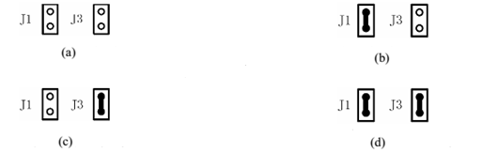
Hình 8: Chọn chế độ hoạt động

- Trường hợp (a): Khi J1, J3 hở mạch thì PUL/ DIR (tốc độ / đảo chiều quay) chế độ hoạt động tại cạnh lên.
- Trường hợp (b): Khi J1 đóng lại và J3 để hở thì PUL / DIR hoạt động tại cạnh xuống.
- Trường hợp (c): Khi J1 để hở, J3 đóng thì CW/CCW (quay thuận/ quay ngược) hoạt động ở mức cao (mức cố định).
- Trường hợp (d): Khi J1, J3 đóng thì CW/CCW hoạt động ở mức thấp (mức cố định).

2.2.3.4. Chọn độ phân giải và dòng ngõ ra bộ điều khiển
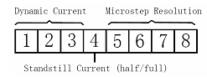
Bộ điều khiển này sử dụng công tắc DIP 8 bit để thiết lập độ phân giải và dòng hoạt động của động cơ.

Hình 9: Công tắc DIP 8 bit

- Độ phân giải:
Độ phân giải được thiết lập bởi SW5, 6, 7, 8 của công tắc DIP.

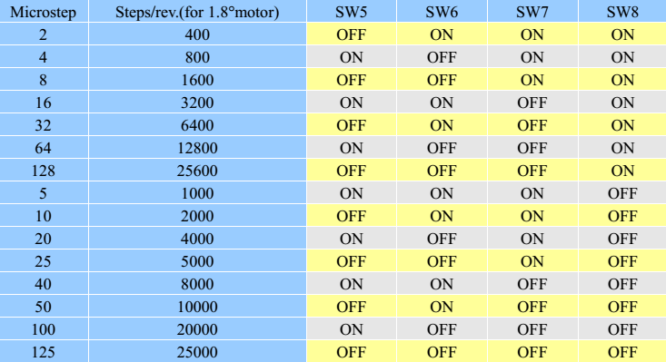
Bảng 1: Độ phân giải

- Thiết lập dòng điện:
3 bit đầu tiên (SW1, 2, 3) của công tắc DIP dùng để thiết lập dòng điện động.

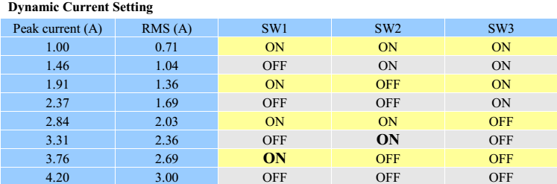
Bảng 2: Thiết lập dòng

- Thiết lập dòng điện không đổi
SW4 được dùng cho mục đích này. OFF nghĩa là dòng điện không đổi được thiết lập bằng nửa giá trị dòng điện vận hành, và ON nghĩa là dòng điện được thiết lập bằng với dòng điện vận hành.
Dòng điện tự động giảm xuống 60% của dòng điện vận hành 1 giây sau xung cuối cùng. Điều này sẽ giảm nhiệt độ động cơ đến 36% của giá trị thực.
- Hoạt động của bộ thí nghiệm động cơ bước
2.3.1. Mạch điều khiển động cơ bước
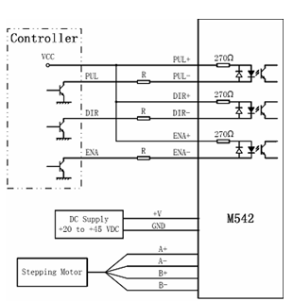

Hình 10: Mạch điều khiển động cơ bước

2.3.2. Phần mềm điều khiển
2.3.2.1. Cửa sổ chính:
- (1): Vị trí/Trạng thái/Chương trình.
- (2): Mô phỏng chương trình.
- (3): Mã G-code.
- (4): MDI.
- (5): Thực đơn và thanh công cụ.
- (6): Thanh trạng thái.
- (7): Các phím tắt.

2
1
3
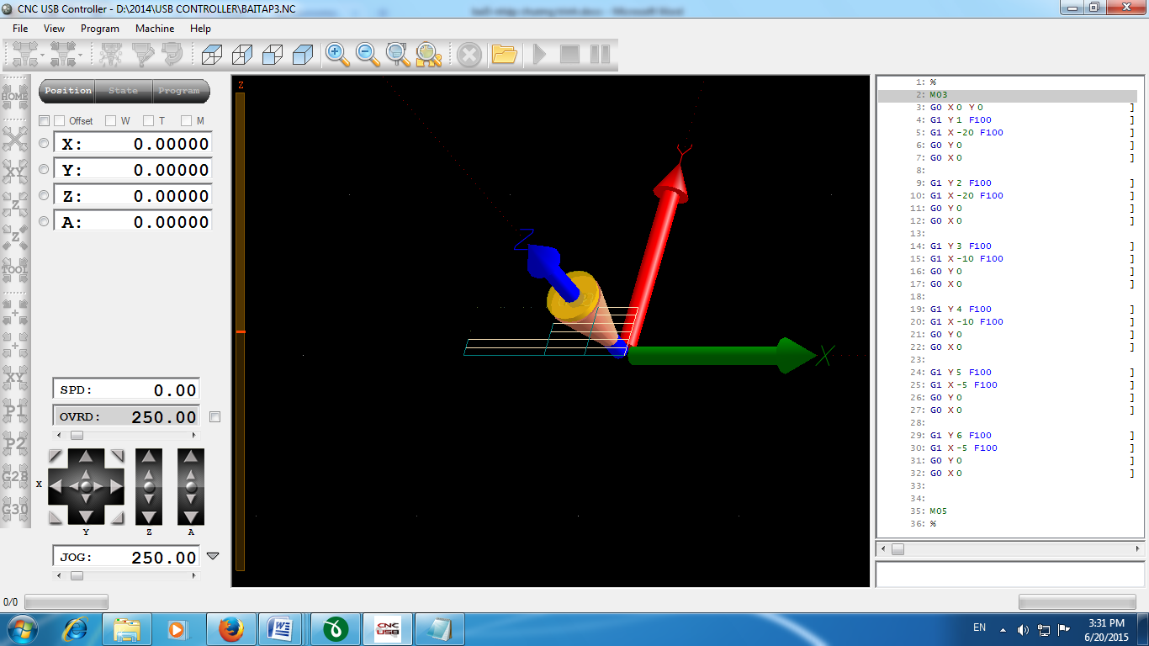
4
7
6
5
Hình 11: Cửa sổ điều khiển
2.3.2.2. Thanh công cụ 1:
1
3
5
7
9
11
13

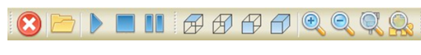
2
4
6
8
10
12

Hình 12: Thanh công cụ 1

- 1: Nút dừng khẩn cấp.
- 2: Nạp chương trình mã G.
- 3: Chạy chương trình.
- 4: Dừng chương trình.
- 5: Tạm dừng chương trình.
- 6: Hiển thị chương trình mã G nhìn từ mặt trên.
- 7: Hiển thị chương trình mã G nhìn từ mặt cạnh.
- 8: Hiển thị chương trình mã G nhìn từ mặt trước.
- 9: Hiển thị chương trình mã G theo phối cảnh.
- 10: Phóng to.
- 11: Thu nhỏ.
- 12: Phóng to tại vị trí hiện tại của chương trình.
- 13: Thu nhỏ tại vị trí hiện tại của chương trình.
2.3.2.3. Thanh công cụ 2:
13
11
9
7
3
5
1

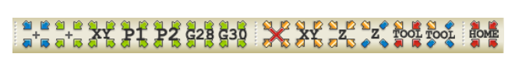
14
12
10
8
6
4
2

Hình 13: Thanh công cụ 2

- (1): Di chuyển về 0 tất cả các trục. Nếu chọn chế độ Offset, chế độ sẽ được thực thi. Khi nhấn nút này, vị trí tương đối của máy sẽ thay đổi.
- (2): Di chuyển về 0 tất cả các trục. Nếu chọn chế độ Offset, chế độ sẽ được thực thi.
- (3): Di chuyển về 0 các trục X,Y. Nếu chọn chế độ Offset, chế độ sẽ được thực thi.
- (4): Di chuyển máy về vị trí “Park 1” đã đặt trong “settings”.
- (5): Di chuyển máy về vị trí “Park 2” đã đặt trong “settings”.
- (6): Di chuyển máy về vị trí “G28” đã đặt trong “settings”.
- (7): Di chuyển máy về vị trí “G30” đã đặt trong “settings”.
- (8): Vị trí 0 Offset.
- (9): Đặt vị trí X,Y hiện tại là X,Y Offset.
- (10): Đặt vị trí Z hiện tại là Z Offset.
- (11): Đo Z offset tại vị trí hiện tại dùng cảm biến di động.
- (12): Đo chiều dài dùng cảm biến cố định.
- (13): Đo chiều dài tại vị trí hiện tại dùng cảm biến di động.
- (14): .Về “Home”.
- Điểm mới của sáng kiến:
Mô hình điều khiển động cơ bước thực hiện được các công việc sau:
- Mô hình được bố trí 3 động cơ bước nên có thể điều khiển từng động cơ độc lập hoặc kết hợp 3 động cơ bước để điều khiển các trục X, Y, Z mô phỏng hoạt động của các máy công cụ.
- Điều khiển tự động hoặc bằng tay
- Sử dụng được mã lệnh G-code.
3. Kết luận:
Mô hình điều khiển động cơ bước được sử dụng giảng dạy trong môn học thực tập Điện tử công nghiệp hệ cao đẳng, liên thông cao đẳng ngành Công nghệ Kỹ thuật Điện - Điện tử và ngành cơ điện tử.
Mô hình điều khiển động cơ bước giúp sinh viên hiểu được cấu tạo, vận hành của động cơ bước trong thực tế. Sinh viên viết chương trình, kiểm tra, đấu dây và vận hành, nâng cao kỹ năng sửa chữa các hư hỏng của động cơ bước. Thông qua đó có thể kết hợp 3 động cơ bước để điều khiển các trục X, Y, Z mô phỏng hoạt động của các máy công cụ.

Thành phố Hồ Chí Minh, ngày tháng năm 2019
XÁC NHẬN CỦA HỘI ĐỒNG NGƯỜI VIẾT BÀI
KHOA HỌC CẤP CƠ SỞ

TÀI LIỆU THAM KHẢO

- Giáo trình Thưc tập điện tử công nghiệp, Khoa Điện – Điện tử
- Hướng dẫn sử dụng máy phay CNC, Khoa Điện – Điện tử
- CNC USB Controller, www.planetCNC.com
- M542, www.leadshine.com

